RAK-Petit, soluzione compatta e funzionale firmata da Maurizio Scutellà

Rak-Petit e’ il secondo capitolo della fortunata collaborazione dell’azienda Rak Ceramics con Maurizio Scutellà.
Una collezione trasversale di lavamani dalle piccole dimensioni che integra il portfolio di proposte per gli architetti: forme minimal, dimensioni ridotte per bagni piccoli ma speciali e per arredare eleganti spazi pubblici.

La collezione include lavamani dalla base profonda, che possono essere installati da soli o abbinati ai mobili bagno RAK-Joy per uso domestico e lavabi freestanding per bagni di rappresentanza o pubblici.

MORE: https://www.rakceramics.com/italy/it/bagno-e-cucina/rak-petit/

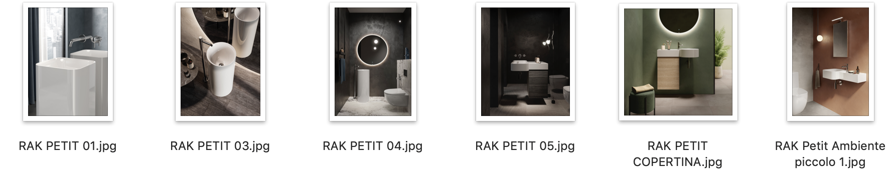Giuseppe Maurizio Scutellà nasce ad Alcamo, Sicily.
La sua collaborazione con Rak-Ceramics comincia con Rak-Cloud, progetto che prosegue il pensiero creativo del Designer italiano e che si integra perfettamente con altri suoi progetti universalmente noti come la collezione di lampade "Pirce" by Artemide (Good_design 2008, Red Dot Award 2009, IFF Design Award 2010) e i tavoli in cristallo e ceramica "Metropolis" by Tonelli Design.

About RAK Ceramics
RAK Ceramics è un brand nato nel 1989 con sede negli Emirati Arabi Uniti, riconosciuto a livello internazionale perché in grado di offrire soluzioni progettuali uniche attraverso l’utilizzo di prodotti e sistemi integrati di gres porcellanato e ceramica per pavimenti e rivestimenti, sanitari e arredobagno. Il Gruppo produce 116 milioni metri quadrati di piastrelle, 5 milioni di pezzi di sanitari, 24 milioni pezzi di porcellana da tavola e 1 milioni di rubinetti all'anno presso i suoi 22 stabilimenti all'avanguardia negli Emirati Arabi Uniti, in India, in Bangladesh e in Cina. RAK Ceramics è attiva in 150 paesi attraverso la rete di Hub operativi in Europa, Medio Oriente e Nord Africa, Asia, Nord e Sud America e Australia. La società è quotata pubblicamente su Abu Dhabi Securities Exchange negli Emirati Arabi Uniti e sulla borsa di Dhaka in Bangladesh. Il fatturato globale annuo del Gruppo è di circa miliardo di dollari US.
RAK Ceramics PJSC
P.O. Box: 4714, Ras Al Khaimah, United Arab Emirates
Tel. +971 7 246 7000
www.rakceramics.com

Marco Borghi
Deputy General Manager - Marketing & Communications
marco.borghi@rakceramics.com
Dir. +971 7 246 7423
Mob. +971 52 721 8935

Press Office: tac comunic@zione
tel. +39 0248517618
tel . +39 0185351616
press@taconline.it www.taconline.it
twitter.com/tacomunicazione
facebook/tacomunicazione

